**컴퓨터 정보 공학부 2018202076 이연걸**

**시스템프로그래밍: 2022-1_SPLab_Basic_00_v1**

**Introduction**

이번 실습에서는 linux운영체제의 사용방법과 익숙하지 않은 CLI사용법을 중점으로 배운다. 여러 linux배포판 중 Ubuntu 16.04 버전을 사용한다. Linux의 각종 명령어를 사용해보는데 주어진 명령어를 man <주어진 명령어> 형태로 입력하면 사용방법과 구조, 형식 등을 알 수 있다. 평소 IDE 환경에서 코딩을 했지만 vim을 사용해 terminal에서 코딩하는 방법을 학습하고 vsc에서 버튼 하나로 가능했던 컴파일 과정을 make 유틸리티를 통해 구현해본다.

**1-1 Ubuntu Installation**

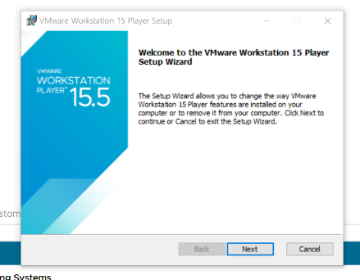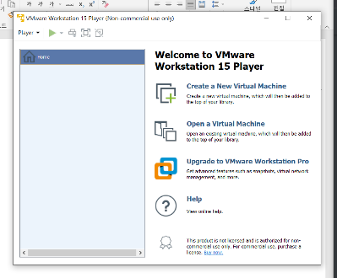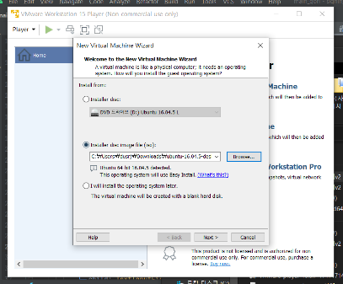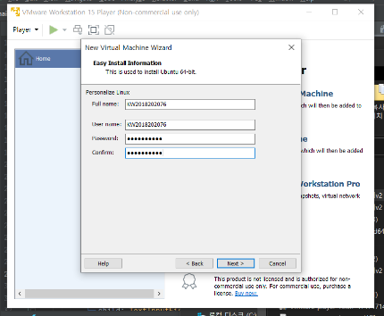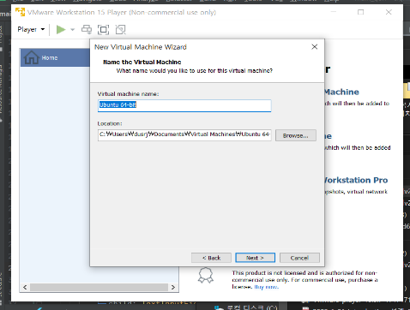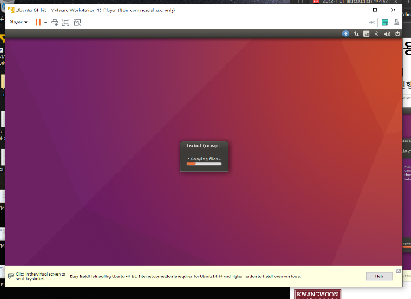

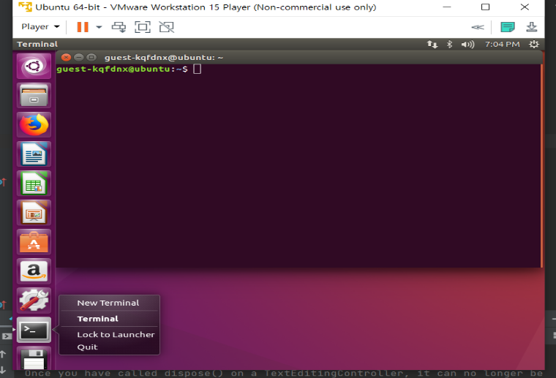

Ubuntu-16.04.5.doc 파일을 다운로드 받는다.

VMware를 사용해 가상머신을 생성한다. 이때 doc.image file을 위의 Ubunto-16.04.5.oc파일로 설정해주고 ubuntu에서 로그인 할 계정과 비밀번호를 지정해준다. 그 후 가상머신에 할당할 저장장치 크기와 메인메모리 크기, CPU 및 CPU core수를 설정해주고 가상머신을 생성한다.

가상머신위에 ubuntu가 자동으로 설치된다.

**1-2. Linux Commands**

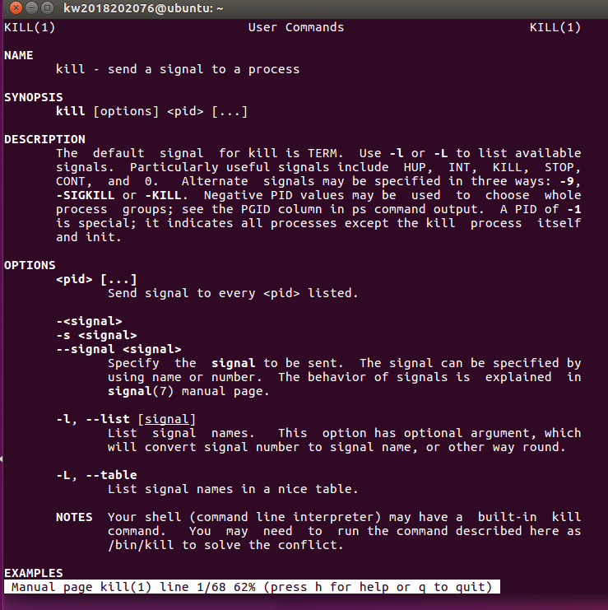

man: manual의 단축어이다. 각종 명령어, 프로그램의 매뉴얼을 확인한다. man []에서 []안에 들어갈 명령어를 입력하면 명령어의 사용법(매뉴얼)이 출력된다.

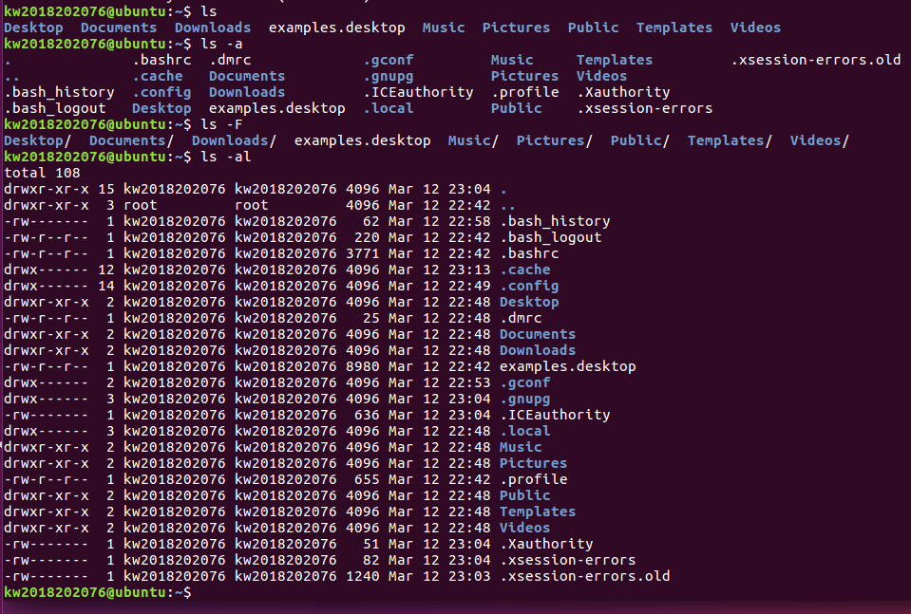

ls: list segments의 단축어이다. 현재 작업중인 디렉토리 내의 파일과 디렉터리의 모든 정보가 출력된다.



pwd: print work directory의 단축어이다. 현재 작업중인 디렉토리가 출력된다.

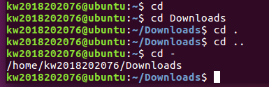

cd: 현재 작업중인 디렉토리를 기준으로 그 디렉터리 내의 다른 디렉토리로 작업공간을 옮기거나 이전 디렉토리로 작업공간을 옮길 수 있다.

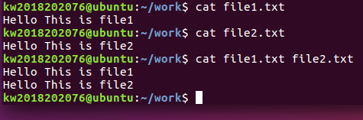

cat: concatenate의 단축어이다. 파일의 내용을 출력하거나 하나 이상의 파일을 다른 파일 혹은 디렉토리로 연결시킬 때 사용한다.

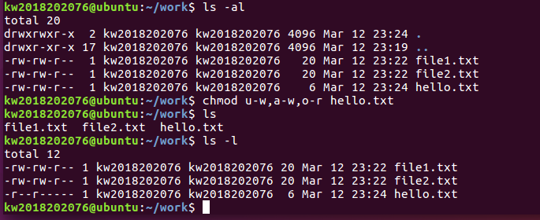

chmod: change mode의 단축어이다. 파일의 mode를 변경하는데 파일을 소유한 사용자, 그룹, 다른 사용자들에 대해 읽고 쓰고 실행할 수 있는 권한을 지정, 추가, 또는 제거한다.

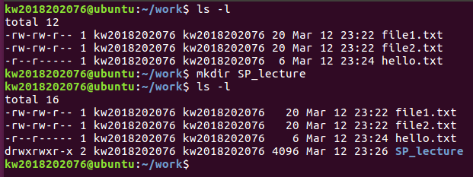

mkdir: make directory의 단축어이다. 현재 작업중인 디렉토리에 다른 디렉토리를 만든다.

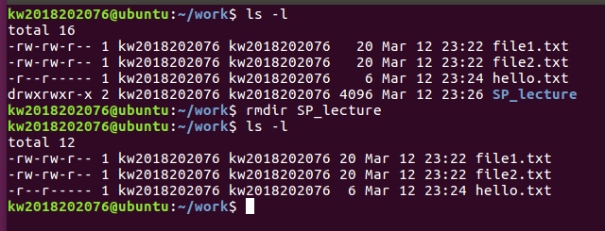

rmdir: remove directroy의 단축어이다. 명령어 다음에 오는 디렉토리를 삭제한다. 다만 삭제될 디렉토리 내부에 하위 폴더가 있다면 삭제되지 않는다.

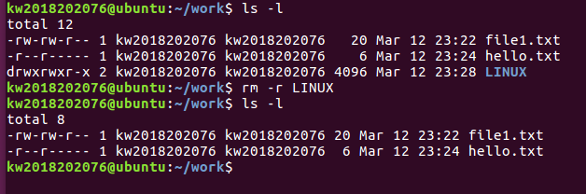

rm: remove의 단축어이다. 여러 옵션들을 가지고 있어서 삭제될 디렉토리 내부에 하위 폴더나 파일이 있더라도 삭제가 가능하고, 특정 확장파일만 삭제할 수 있다. 또 모든 파일을 삭제할 수 있다.

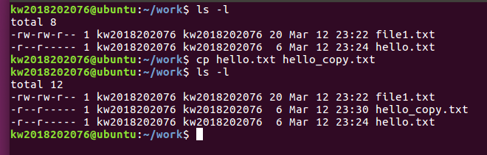

cp: copy의 단축어이다. 파일이나 디렉토리를 현재 또는 지정한 위치에 복사할 수 있다.

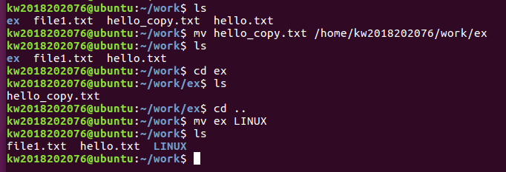

mv: move의 단축어이다. 파일이나 디렉토리를 지정한 위치로 옮긴다.

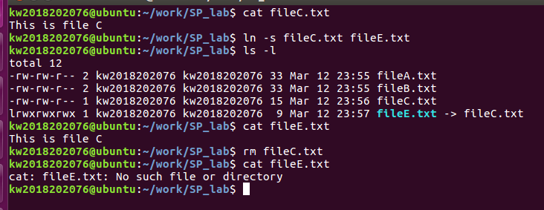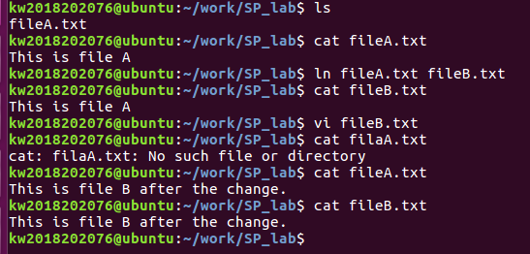

ln: link의 단축어이다. 링크파일을 생성하는 명령어이며 옵션을 지정해 하드링크 또는 소프트링크를 생성할 수 있다. 소프트링크는 단순히 원본파일을 가리키며 하드링크는 원본파일과 다른 이름으로 존재하는 내용만 같은 파일이다.

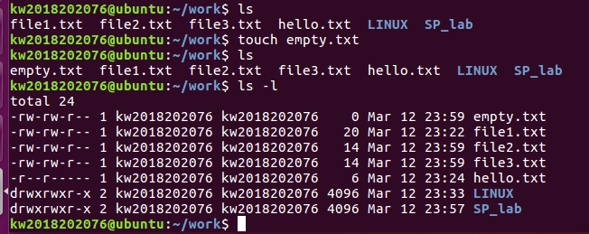

touch: 파일의 날짜와 시간을 수정하거나 0바이트 파일을 생성한다.

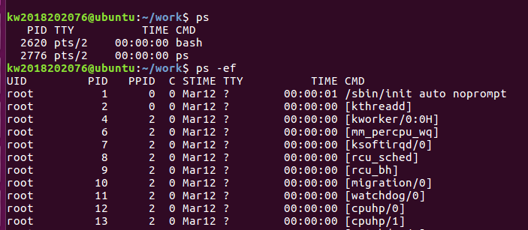

ps: process status의 단축어이다. 현재 실행중인 프로세스 목록과 상태를 보여준다.

exit: 작업을 끝내고 창을 닫을 때 터미널을 닫는다.

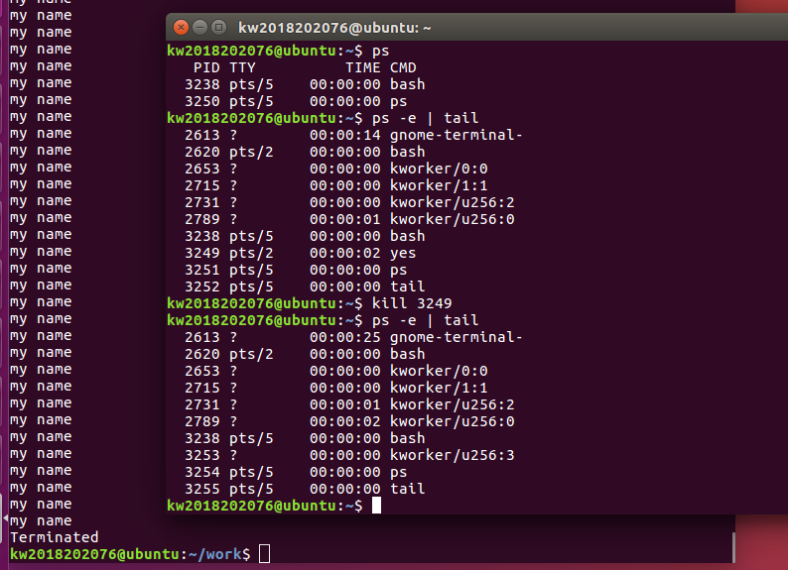

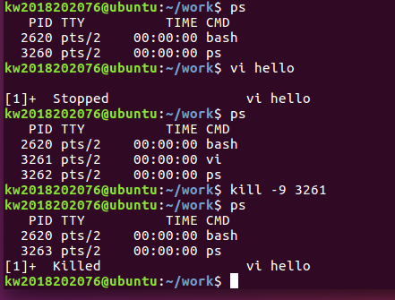

kill: 지정한 프로세스를 종료한다.

passwd: 사용자의 암호를 변경하거나 암호 변경 불가능 기간지정, 암호 설정 없이 사용가능한 기간을 지정한다.

uname: 시스템의 정보, 사용중인 OS, HW등에 대한 정보를 확인한다.

wc: word count의 단축어이다. 지정한 파일 또는 표준 입력의 바이트, 문자, 단어, 줄 수를 출력한다.

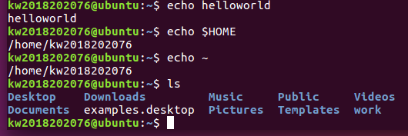

echo: 인수로 전달되는 텍스트 혹은 문자열을 출력하거나 간단한 파일을 만들 때 사용한다.

alias: 특정 단어를 입력했을 때 미리 설정해둔 명령어가 실행될 수 있도록 설정하는 기능이다. 별칭을 지정하는 의미이다.

grep: global regular expression print의 단축어이다. 파일이나 표준입력을 검색해 주어진 정규 표현식과 맞는 줄을 찾아 출력한다.

**1-3. Linux_basedPrograming**

**Vi editor**

Terminal에 vi를 입력해 vi editor로 진입한 후 esc를 눌러 명령모드, i를 눌러 입력모드로 진입한다.

Esc를 눌러 명령모드로 진입한 후 yy를 눌러 helloworld 전체를 복사한다. 그 후 방향키를 이용해 학번으로 커서를 이동한 후 p를 눌러 붙여넣기 한다.

명령 모드에서 :set number를 입력해 편집기 라인을 표시한다.

:w <파일이름> 형식으로 편집한 파일을 저장한다.

**Make**

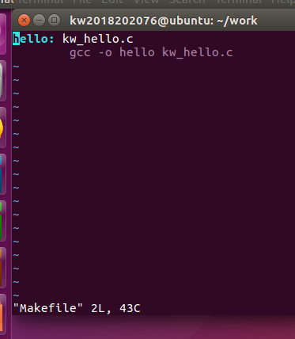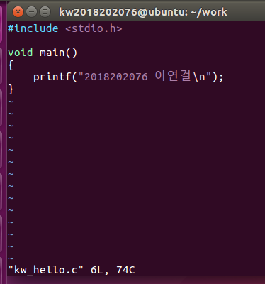

실행결과:

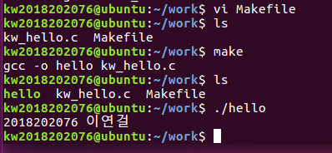

make 유틸리티는 컴파일 과정을 자동화하기 위해 사용한다. Vi 실행, 편집, 종료, 컴파일을 반복하는 시간을 절약해주고 파일들의 의존성관리를 더 쉽게 해준다.

Makefile이란 파일을 만들어 컴파일 할 소스 파일과 컴파일 옵션에 관해 정의해둔다. 이때 타겟은 명령어가 수행되어 나온 결과를 저장한 파일 즉 최종 실행파일이 될 것이고 타겟 명은 최종실행파일을 만들기 위해 필요한 재료, 명령어는 gcc컴파일을 따라 작성했다.

**고찰:**

코딩을 시작할 때 기본적으로 GUI 환경 + VScode 같은 IDE + 윈도우OS를 사용해 매우 편리하게 시작하는데 이번 과제를 수행하면서 그동안 누렸던 편의성을 더욱 체험하게 되었습니다. 더 중요한 것은 VScode에서 버튼 하나로 가능했던 컴파일과 디버그 과정이 어떻게 이루어지는 지 자세히 알 수 있었던 과제였습니다. 마우스 클릭이 아닌 cd와 같은 명령어를 사용해 프로젝트를 관리하다 보니 프로젝트의 구조, 디렉터리 트리를 더 잘 이해하게 되었고 앞에서 말한 GUI의 편의성과는 반대로 파일, 디렉토리의 권한 설정처럼 CLI도 편한 부분이 있다는 것을 알게 되었습니다. ls -l 명령어를 사용할 때 파일과 디렉토리에 대한 정보들이 나오는데 하드 링크를 걸었을 때 해당 정보들이 변화하는 것, 소프트 링크를 걸었을 때 정보들의 변화(링크된 파일 수 등)를 시각적으로 볼 수 있었습니다. 윈도우 환경에서 바로가기 버튼의 권한이 중요하지 않듯 소프트링크 파일은 권한 설정이 중요하지 않고 권한을 설정할 수도 없다는 것을 알게 되었습니다.